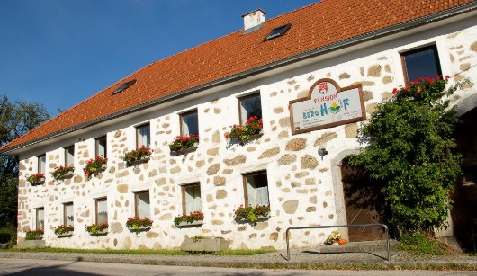***Mensch zu Mensch***

***Selbsthilfeverein zur Förderung, Erforschung, Stärkung und Befähigung   
humaner Eigenverantwortung***

*ZVR: 1990658694*

***Selbsthilfeworkshop „Der Verein“***

am Mühlviertler Bioberghof

Erdleiten 2 / 4283 Bad Zell (Oberösterreich)

Termin: Fr. 7. – So. 9. Juni 2024

oder Fr. 27. – So 29.Sept. 2024

oder Fr. 6. – So 8. 12. 2024

Beginn : Freitag ab 09.00 Uhr

Ende: Sonntag ca.14.30 Uhr

Projektförderbeitrag: € 400,- (incl. Fördermitgliedschaft „Mensch zu Mensch“)

€ 280,- für Fördermitglieder

Die Projektförderbeiträge sind bitte vor Ort in bar zu entrichten

**Seminar**-**Anmeldung bitte *verbindlich* per E-Mail!**

bei: Wolfgang Reischmann

(Präsidium Mensch zu Mensch)

e-mail: [praesident@institut-reischi.at](mailto:praesident@institut-reischi.at)

Tel.: +43 664 1920648

Veranstaltungsort: Mühlviertler Berghof, Alexander Hunger

Erdleiten 2

4283 Bad Zell (Oberösterreich)

**Nächtigungen und Verpflegung bitte *verbindlich* vorab eigenverantwortlich buchen und mit dem Bioberghof vor Ort abrechnen!**

Anmeldung bei: Claudia Hunger

e-mail: [info@bioberghof.at](mailto:info@bioberghof.at)

Tel.: +43 7263 6110

Kosten für Einzelzimmer mit Biofrühstück € 64,50/Person und Nacht (zzgl. Kurtaxe)

Nächtigungen: Doppelzimmer mit Biofrühstück € 48,--/Person und Nacht (zzgl. Kurtaxe)

Mehrbettz. (für Gruppen) mit Biofrühst. € 38,--/Pers. u. Nacht (zzgl.Kurtaxe)

Wohnmobil-Stellplatz/Person und Nacht: auf Anfrage

Kurtaxe 2,40/Nacht. (Preis-Stand Mai 24, bitte aktuelle Preise jeweils nachfragen)

Verpflegung: Seminarpauschale: € 128,00/Person für den Zeitraum des Seminares (Fr-So)

(obligatorisch) Die Seminarpauschale beinhaltet Mittag- u. Abendessen, Obst, Kuchen sowie Getränke (Wasser, Säfte, Kaffee, Tee) - Alkoholika sind separat abzurechnen!

**Stornogebühr bis 3 Wochen vor Veranstaltung 75% der Wertschätzung**

**Stornogebühr bis 3 Tage vor Veranstaltung 100% der Wertschätzung**

1/2

**Programm (ist nur als Leitfaden zu verstehen, menschlich gewollte Abweichungen erwünscht):**

Freitag 09:00 Uhr Ankunft, Erledigung der Formalitäten

10:00 Uhr Einführung Vereinswesen - Grundlegendes

Die Bedeutung der Statuten (Rechtsgrundlage) des Vereins

13.00 Uhr Mittagessen

14:30 Uhr Allgemeine Rechtsgrundlagen Verein

16:30 Uhr Pause

17:00 Uhr Die Wirtschaftsbetriebe des Vereines und deren Bedeutung

19:00 Uhr Abendessen

20:30 Uhr Allgemeine Diskussions- und Fragerunde (am Feuer oder

open end unter Dach)

Samstag 10:00 Uhr Vereine und Steuern mit praktischen Beispielen

13:00 Uhr Mittagessen

14:30 Uhr Verein und Gemeinnützigkeit/ Verein und Eigentumsschutz

16:30 Uhr Pause

17:00 Uhr Einnahmen-Ausgabenrechnung im Verein mit praktischen

Beispielen

19:00 Uhr Abendessen

20:30 Uhr Allgemeine Diskussions- und Fragerunde

open end

Sonntag: 10:00 Uhr Verein und Forschung/Beispiele aus der Praxis /

Feedbackrunde

13:00 Uhr Mittagessen

14:30 Uhr Ende der Selbsthilfeveranstaltung

**Ein Wochenende, das nicht nur im Zeichen der Selbsthilfe und Eigenverantwortung für AUS/WEITER/FORT/BILDUNG**

**steht, sondern in ebensolchem Maß dem kulturellen Austausch, der Vernetzung und der**

**Völkerverständigung dient!**

**Wir freuen uns auf Euch!**

**Team Mensch zu Mensch (ZVR: 199065694)**

2/2